Tenha sempre uma palheta à mão, pois a qualquer momento pode "pintar” uma oportunidade para tocar.
Palhetas
Se o estudante de guitarra ou violão optar pelo Toque com Palheta (veja A MÃO DIREITA), certamente terá dúvidas na hora de escolher que palheta usar. A escolha da palheta depende apenas do gosto e dos objetivos do músico, que deve fazer vários testes com vários modelos e marcas diferentes até encontrar a palheta (ou as palhetas) que atenda as suas necessidades.
No que diz respeito à espessura, as palhetas classificam-se basicamente em três:
Grossas | Médias | Finas
As palhetas grossas oferecem a possibilidade de um som mais robusto, firme, com uma “pegada” mais forte. Por isso são mais usadas para solos. | As palhetas médias são intermediárias entre as grossas e finas. | As palhetas finas são mais usadas para acompanhamentos, pois possibilitam maior versatilidade e velocidade para executar ritmos rápidos. Essas palhetas produzem um pequeno click que realça o som agudo do instrumento, dando-lhe uma sonoridade mais suave.
A classificação apresentada acima é uma classificação geral. Algumas marcas de palhetas subdividem essa classificação e utilizam uma numeração precisa que informa claramente a espessura da palheta como: .76mm, .96mm, l.00mm, etc.
Quanto ao material utilizado na fabricação das palhetas existe uma infinidade deles e na figura 01 podemos conferir alguns. São empregados também materiais menos comuns como a moeda inglesa “sixpence” usada por Brian May (guitarrista do extinto grupo Queen*).
Figura 01
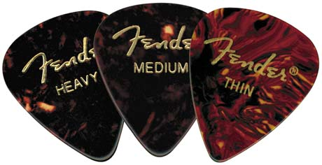 | Plástico

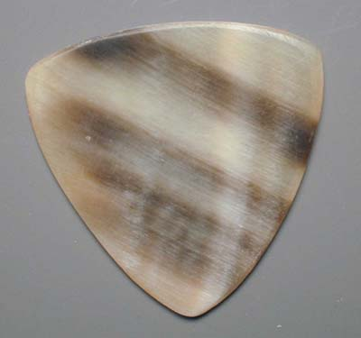 | Pedra
 | Madrepérola

Outra característica bastante diversificada nas palhetas é o seu formato que pode ser grande, pequena, média, em formato de estrela ou triângulo, etc (fig. 02).

Figura 02
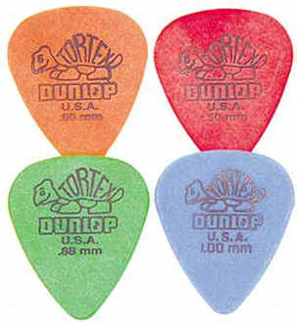 | Standard com cores variadas
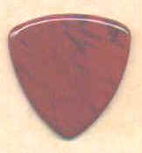 | Triangulo
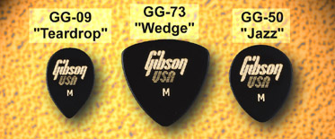 | Três formatos distintos

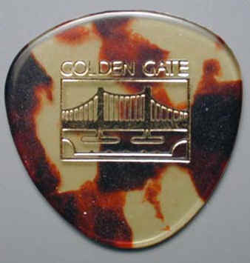 | Formato arredondado
Em relação à qualidade, cada marca e modelo possui características específicas e somente através de experimentação será possível conhecer melhor cada uma. Vale lembrar que a relação custo-benefício e a facilidade de compra também devem ser levadas em conta.

Para saber mais
Site The Great Brazilian Virtual Guitar Picks Museum(12)

__________________
* – QUEEN – Grupo de Rock Inglês com sucesso mundial na segunda metade do século XX tendo à frente o vocalista Fred Mercury e o guitarrista Brian May.

